# TUGAS PRAKTIKUM PEMROGRAMAN BERBASIS WEB

*Tugas ke-9*



Dosen:

**Adi Wahyu Pribadi , S.Si., M.Kom**

NPM – Nama:

4522210072 – Firja Rakha Adwittya

Mata Kuliah dan kelas:

Prak. PBW - A

**PROGRAM STUDI TEKNIK INFORMATIKA**

**UNIVERSITAS PANCASILA**

**2024**

**11/7 Facedes**

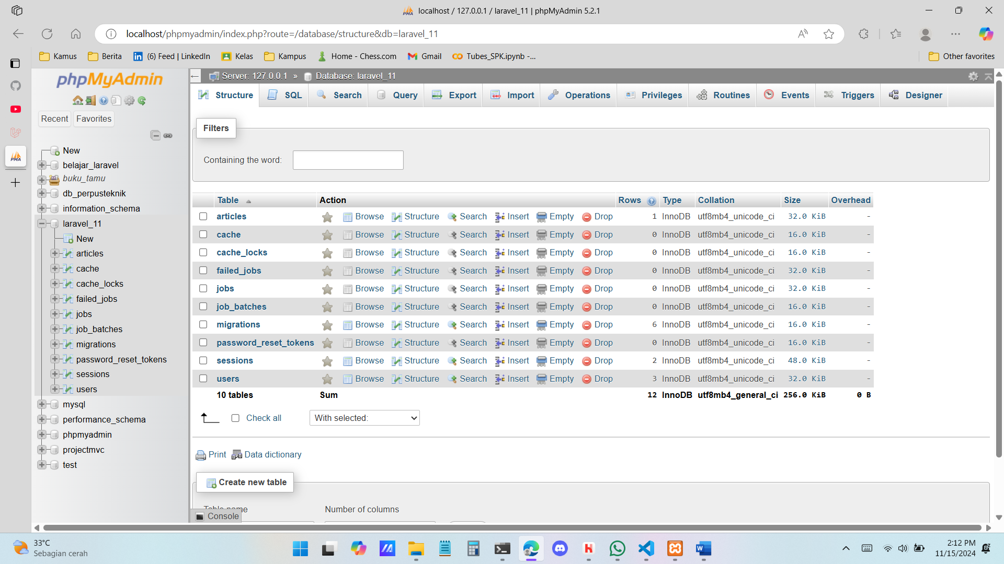

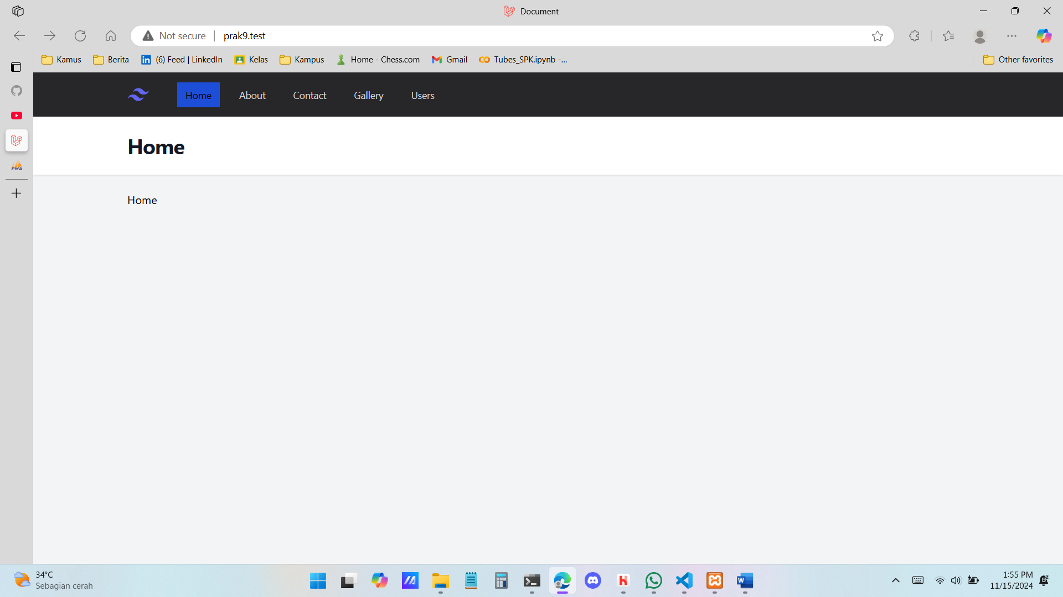

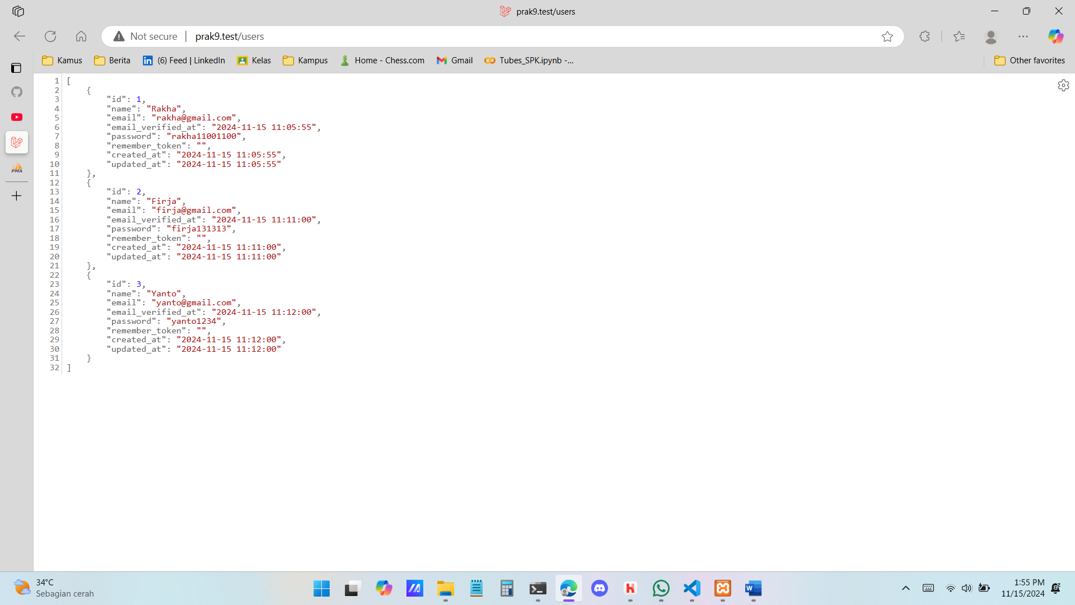

**11/8 Model dan Fetching**

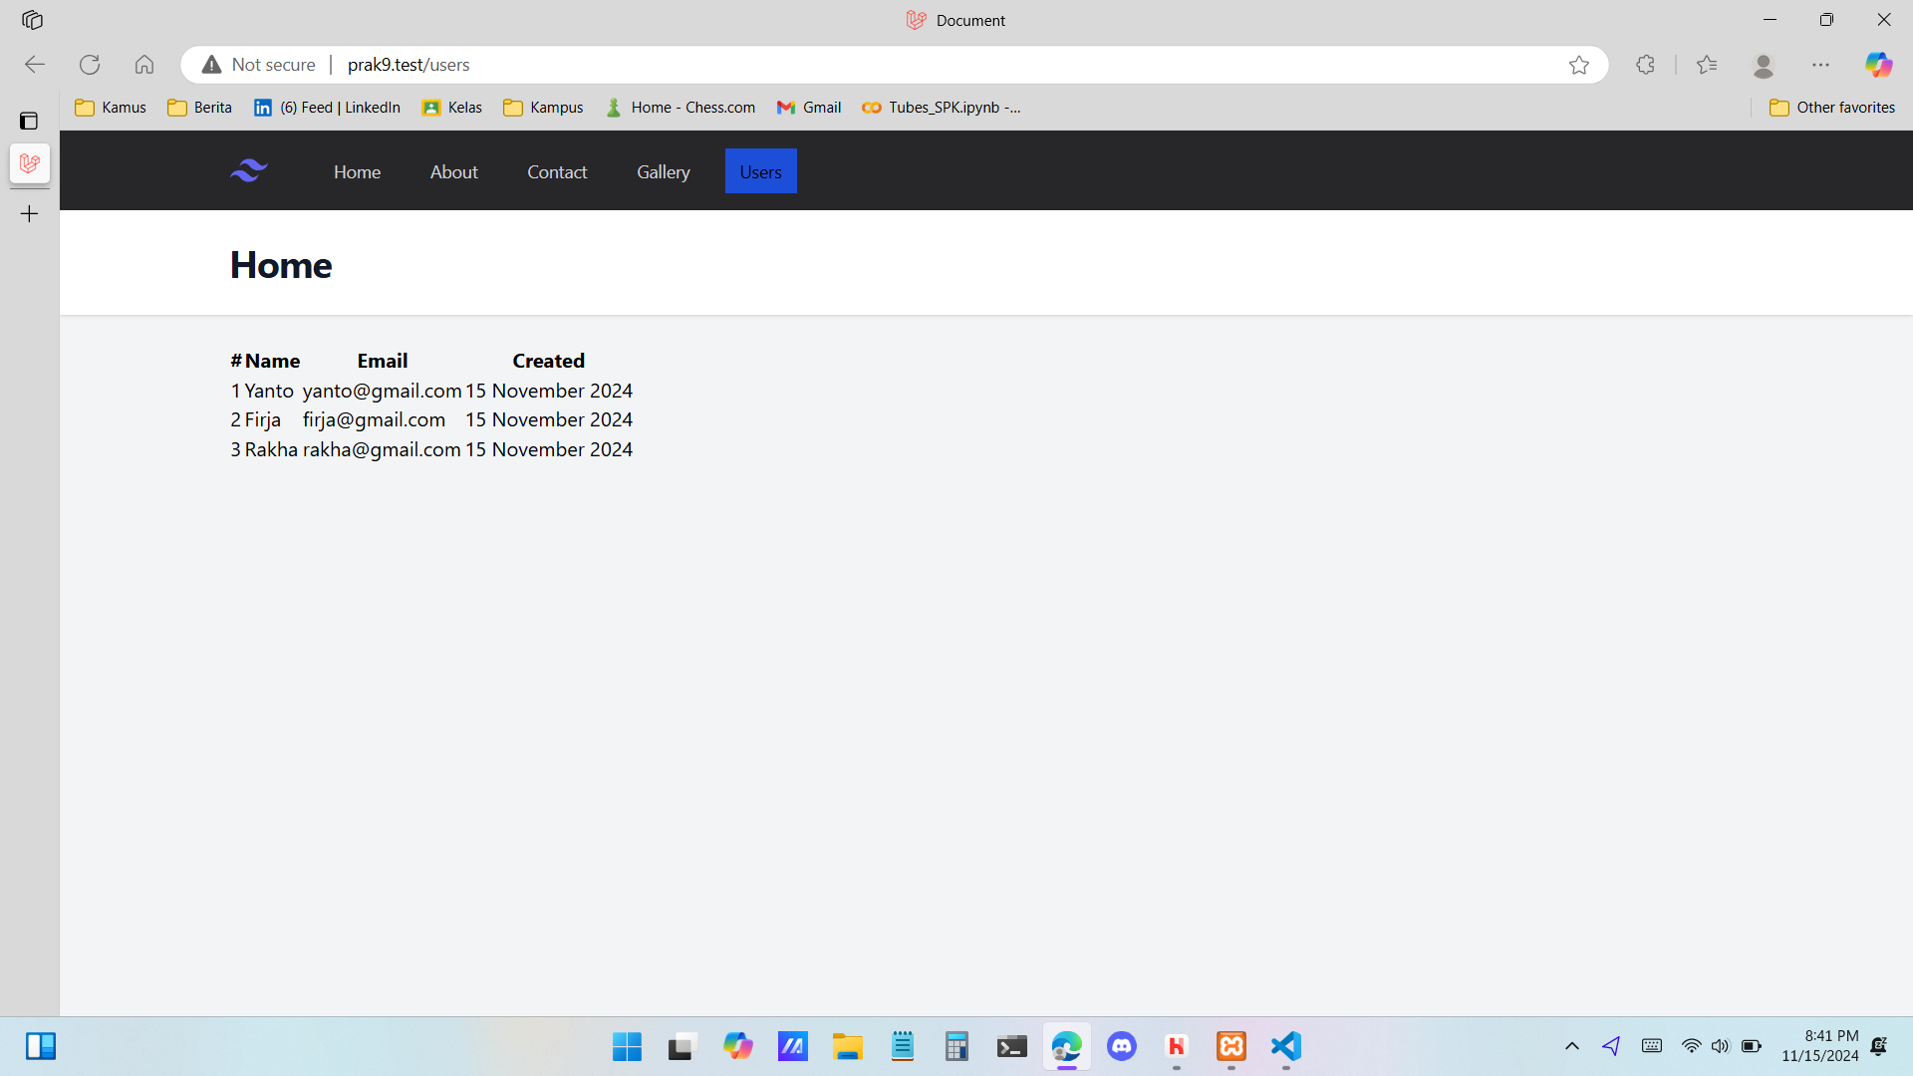

**11/9 Kondisi Dalam Komponen**

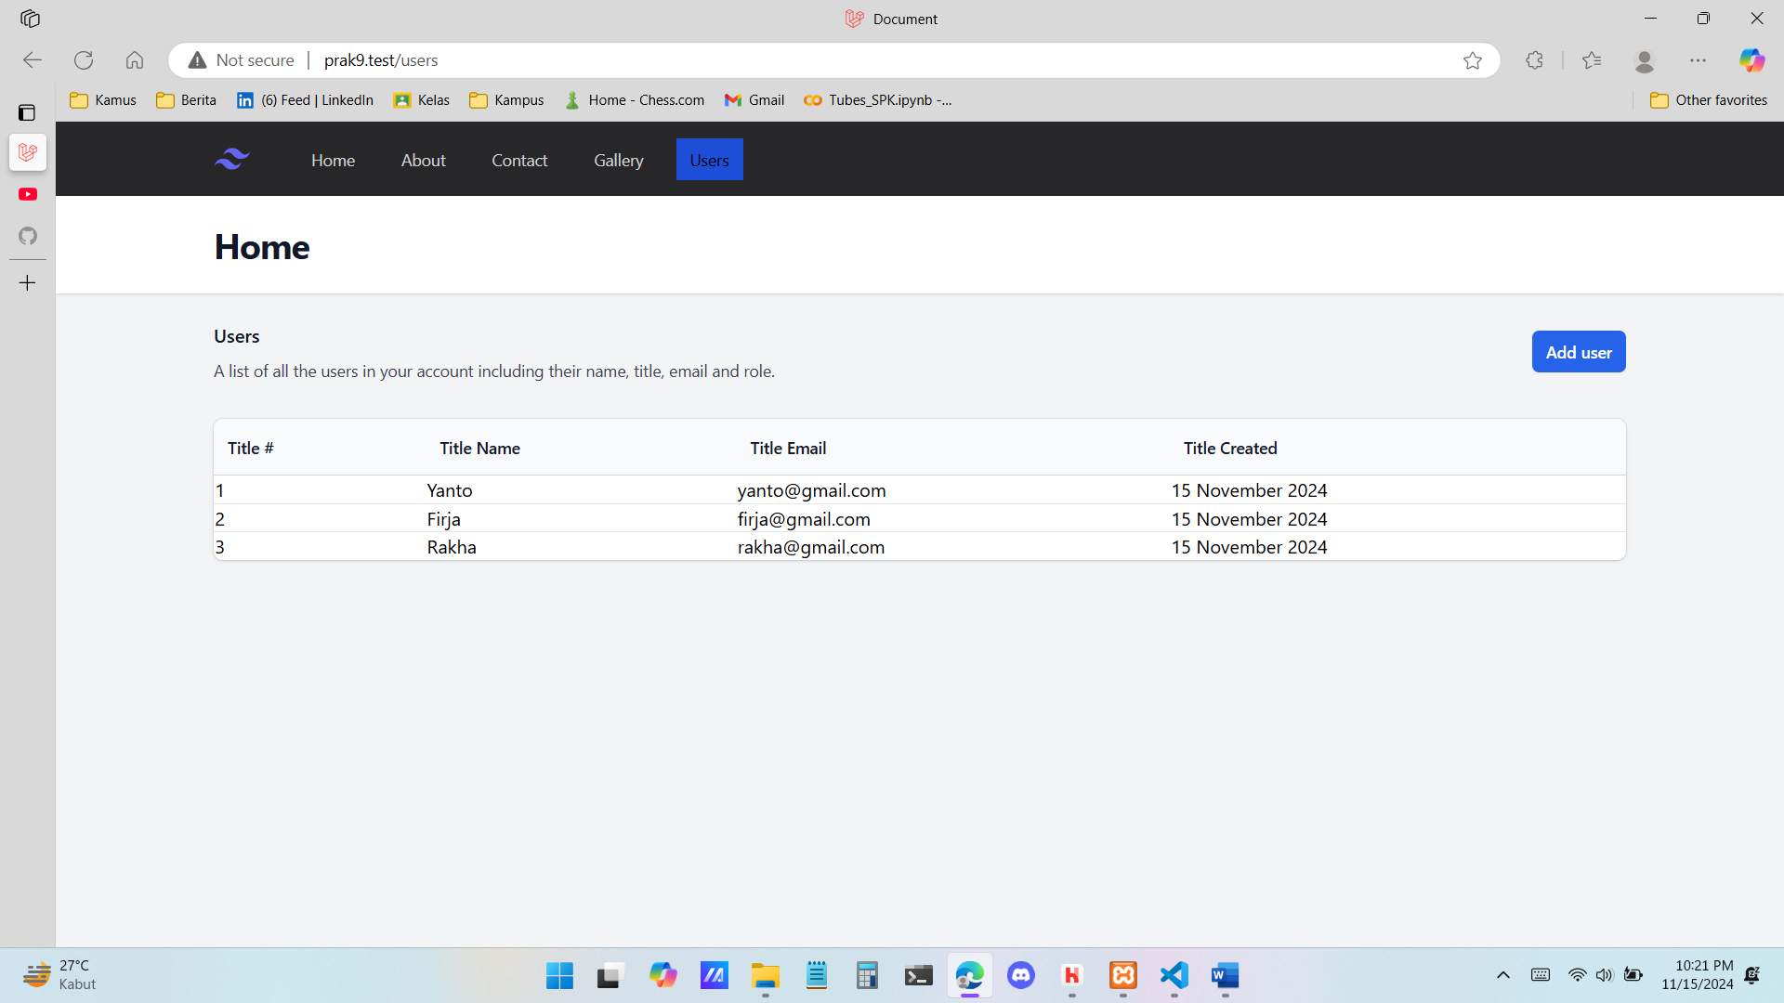

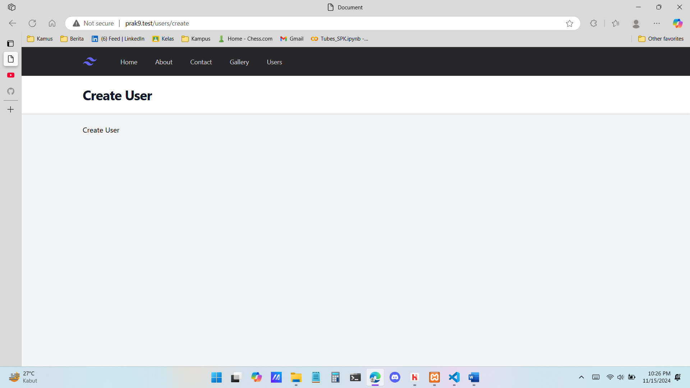

**11/10 Fillable dan guarded**

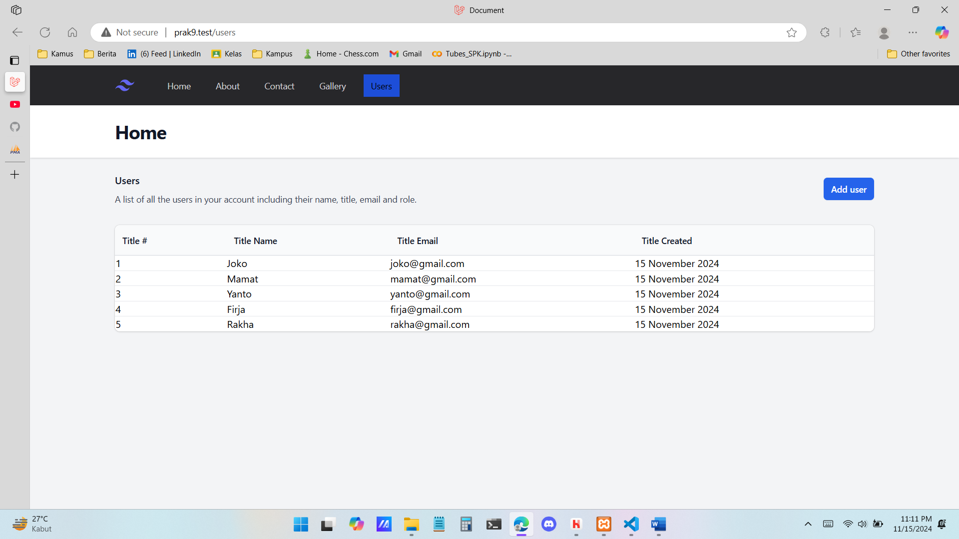

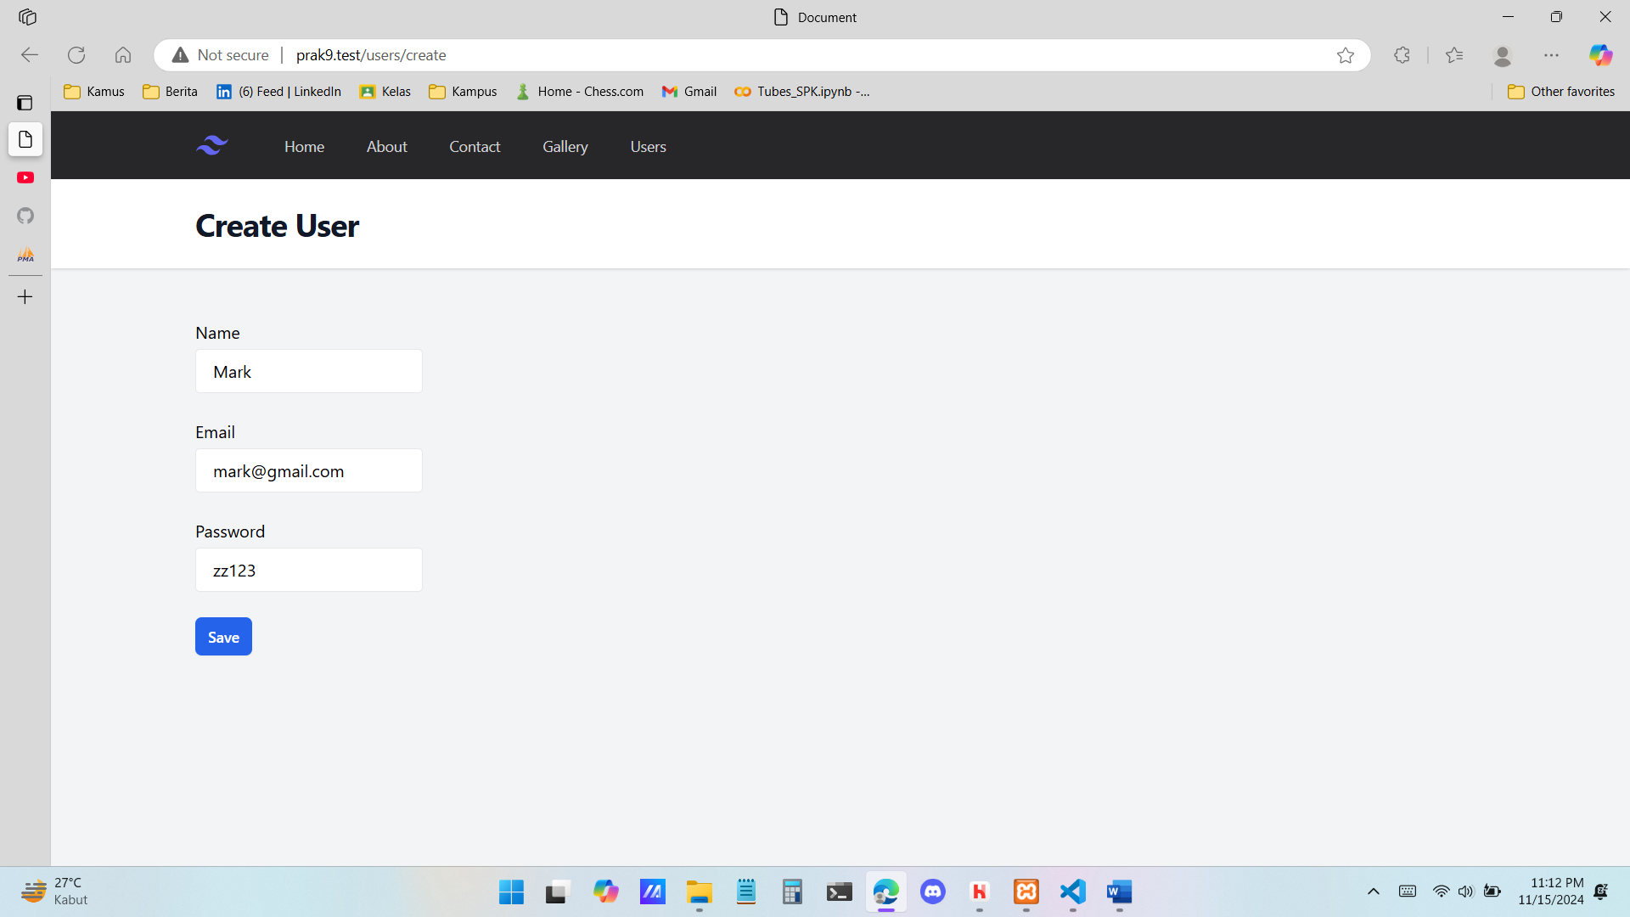

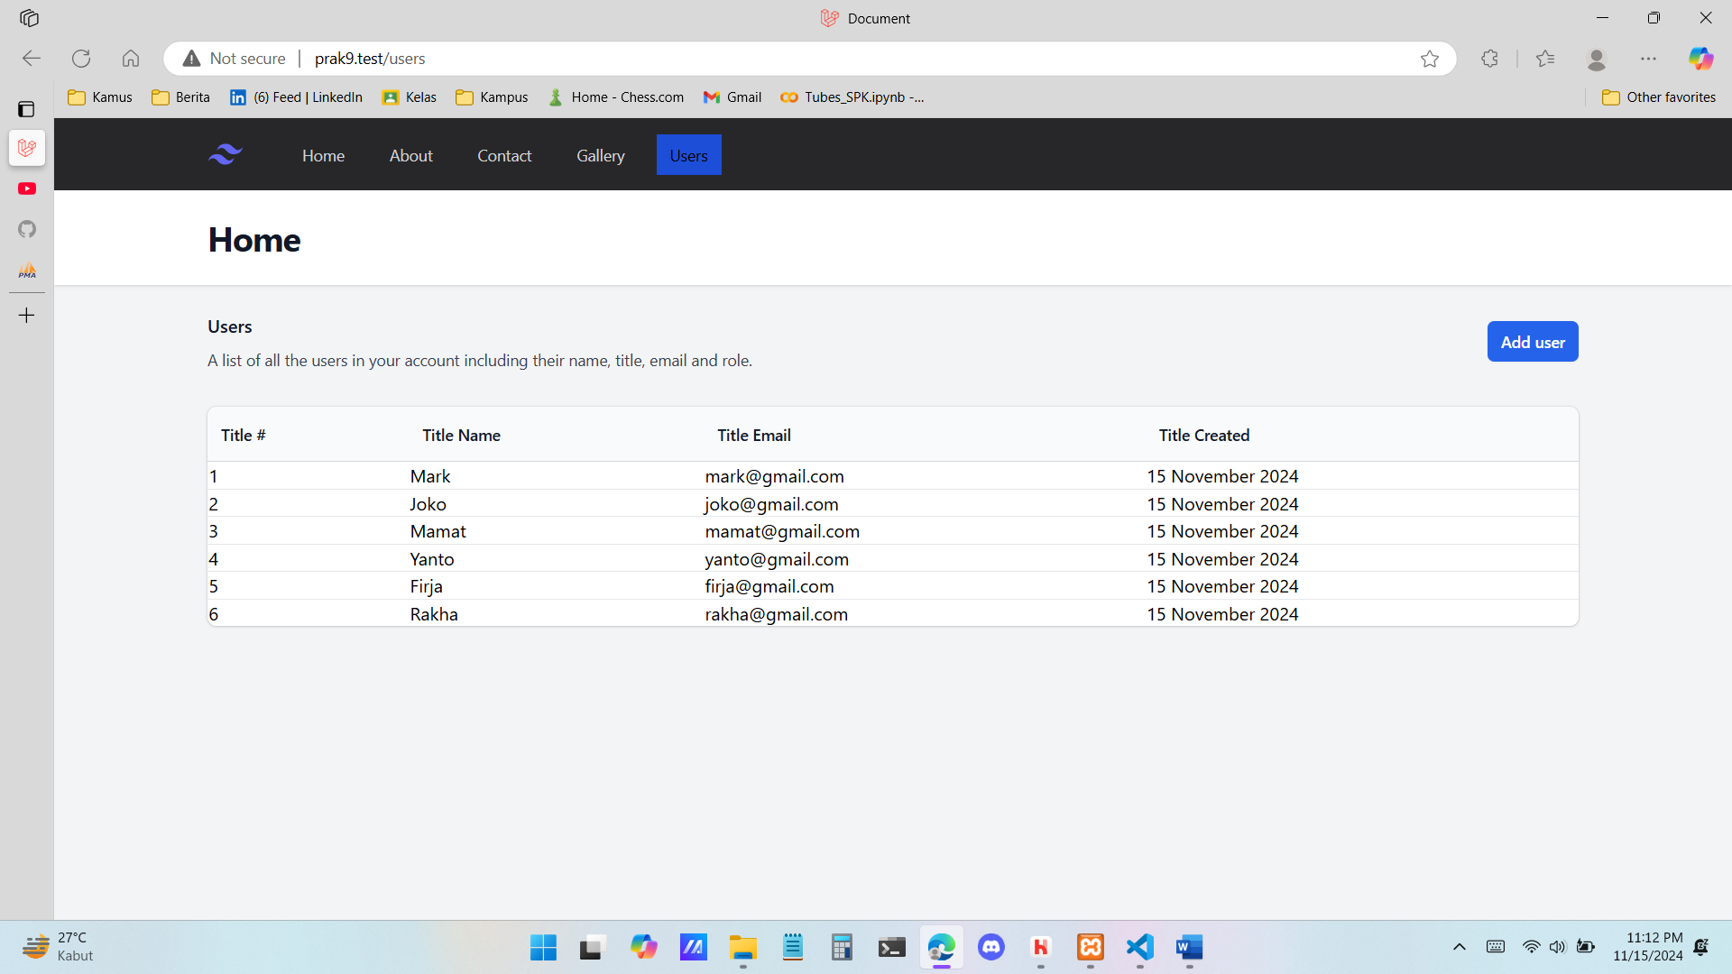

**11/11 Validasi Data**

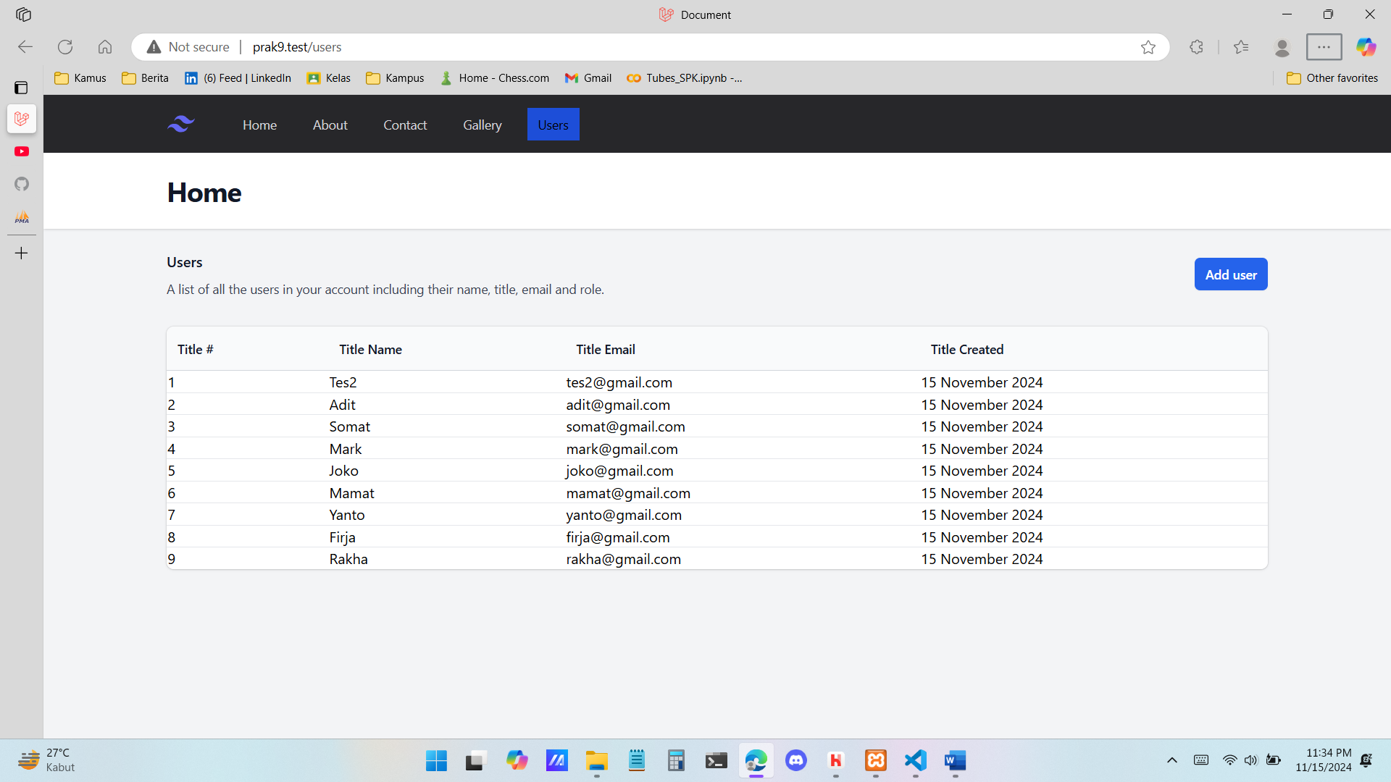

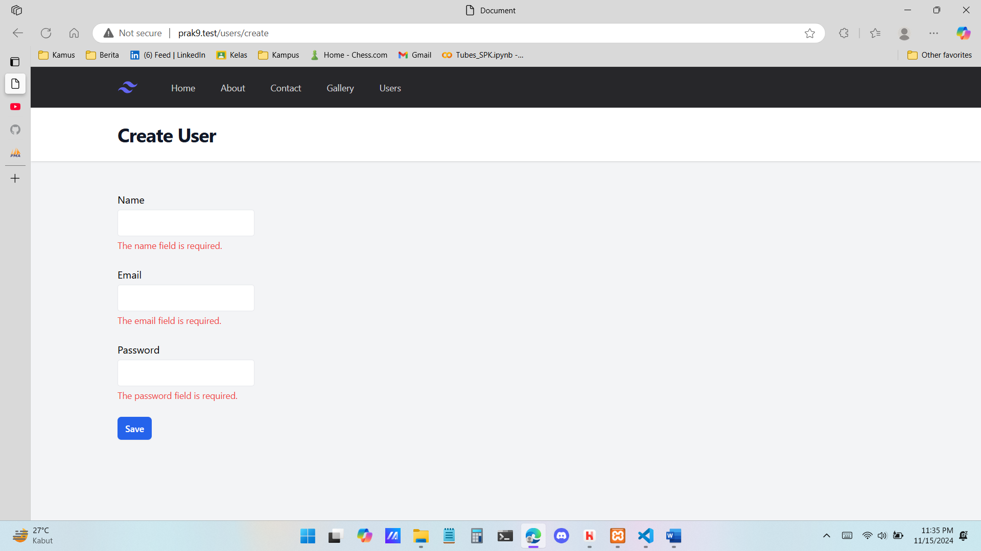

**11/12 Route Wildcard**

